|  |  |
| --- | --- |
| **2MB** | **Séance 1 – Observer la fluctuation** |

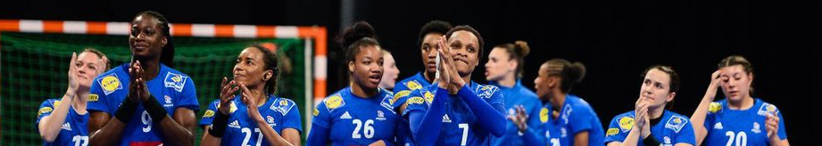

**Activité n°1 – Un arbitre tricheur**

Avant un match de handball, afin de déterminer quelle équipe effectuera le coup d’envoi, l’arbitre tire à pile ou face à l’aide d’une pièce de monnaie. Shaïma est capitaine de son équipe, et elle choisit toujours le côté « pile ». Mais lors des 10 derniers matchs, elle n’a gagné que deux fois le tirage au sort.

**Est-il possible que le côté pile gagne moins souvent que le côté face ?**

1. Afin de simuler l’expérience de lancer, on utilisera l’application « Probabilités » de Cristophe Auclair. Simulez des lancers de pièces pour 10, 100, 1000, 10 000 et 100 000 pièces. Que peut-on observer ?

|  |  |  |  |  |  |  |  |  |  |  |  |  |  |  |  |  |  |  |  |  |  |  |  |  |  |
| --- | --- | --- | --- | --- | --- | --- | --- | --- | --- | --- | --- | --- | --- | --- | --- | --- | --- | --- | --- | --- | --- | --- | --- | --- | --- |
| |  |  |  | | --- | --- | --- | | **1 Lancer** | | | | **Issues** | **Pile** | **Face** | | Quantité |  |  | | fréquence |  |  | | |  |  |  | | --- | --- | --- | | **10 Lancers** | | | | **Issues** | **Pile** | **Face** | | Quantité |  |  | | Fréquence |  |  | |
| |  |  |  | | --- | --- | --- | | **100 Lancers** | | | | **Issues** | **Pile** | **Face** | | Quantité |  |  | | Fréquence |  |  | | |  |  |  | | --- | --- | --- | | **10 000 Lancers** | | | | **Issues** | **Pile** | **Face** | | Quantité |  |  | | Fréquence |  |  | |

1. On observe la fréquence d’apparition du côté « pile ». Relancer 10 fois l’expérience 10 lancers et 100 000 lancers, en notant à chaque fois le % de pile obtenus. Calculez l’étendue des fréquences dans les 3 cas (fmax – fmin)
2. Cette situation permet-elle expliquer le problème de Shaïma ?

|  |
| --- |
| **Cours**   * On appelle **issue** chacun des résultats possibles d’une expérience * Une expérience est dite **aléatoire** s’il est impossible de prévoir à l’avance et de manière exacte ses issues * Il est souvent possible de **simuler** une expérience. On parle alors **d’échantillon.** La taille d’un échantillon est souvent désignée par la lettre **n** * Répéter plusieurs fois la même expérience ne donne pas toujours le même résultat. On appelle ce résultat la **fluctuation** * La fréquence d’une issue se calcule avec la formule : $$frequence= \frac{Nombre d apparition de l issue}{Taille d echantillon}$$ |

**Activité 2 – Entrainement**

[**https://www.quiziniere.com/#/Exercice/RWDNER**](https://www.quiziniere.com/%23/Exercice/RWDNER)

|  |
| --- |
| **Séance 2 – Calculer une probabilité** |

**Activité n°1 – Lancer de deux dés**

|  |
| --- |
| Exemple :  Dé n°1 : 3 Dé n°2 : 5 Résultat : 5 + 3 = 8 |

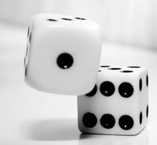Imaginons un jeu de pari très simple. Les joueurs misent chacun sur un nombre. On lance ensuite deux dés, et on ajoute les deux valeurs obtenues. Si un des joueurs avait misé sur le résultat obtenu, il remporte la mise. Sinon, on relance les dés.

**Sur quel nombre vaut-il mieux miser ?**

**Partie 1 - Approche fréquentiste**

A l’aide de l’application « Probabilités » de Cristophe Auclair :

1. Simulez 1000 lancer de 2 dés. Les résultats sont-ils en accord avec la probabilité trouvée dans le tableau ?
2. Simulez 100 000 lancer de 2 dés. Commentez les résultats.

**Partie 2 - Approche probabiliste**

Remplir le tableau suivant représentant le résultat d’un lancer en fonction de la valeur des deux dés.

|  |  |  |  |  |  |  |
| --- | --- | --- | --- | --- | --- | --- |
| **Dé 1/**  **Dé 2** | **1** | **2** | **3** | **4** | **5** | **6** |
| **1** |  |  |  |  |  |  |
| **2** |  |  |  |  |  |  |
| **3** |  |  |  |  |  |  |
| **4** |  |  |  |  |  |  |
| **5** |  |  |  |  |  |  |
| **6** |  |  |  |  |  |  |

1. Combien de lancers possibles y a-t-il dans cette expérience ? (Issues)
2. Quelle est la valeur sortira le plus probablement ?
3. Calculer le pourcentage de lancer donnant 7
4. Calculer la probabilité d’obtenir 7 dans ce jeu
5. Calculer la probabilité d’obtenir 3 dans ce jeu

|  |
| --- |
| **Cours**   * Il est possible de calculer la probabilité d’un évènement E à l’aide de la formule : $$P\left(E\right)= \frac{nombre de cas favorables}{Nombre d^{'}issues totales}$$  Exemple : Lancer d’un dé à 6 faces   * Nombre d’issues possibles : 6 {1 ;2 ;3 ;4 ;5 ;6}   Probabilité d’obtenir un chiffre pair : Nombre de cas possibles : 3 {2 ;4 ;6} -> $$P\left(chiffre pair\right)= \frac{3}{6}=0,50$$ |

**Activité 2 – Entrainement**

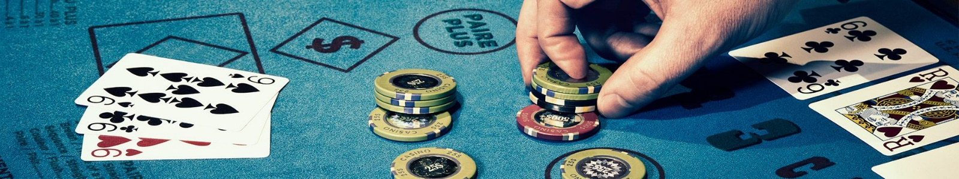

*Rappel : Un jeu de cartes de 52 cartes est composé de 4 familles (Cœur, Carreau, Pique, trèfle). Dans chaque famille, on peut trouver un numéro de 1 à 10, et trois figures : le valet, la reine et le roi.*

A l’aide de la formule découverte à la dernière séance, calculer la probabilité de tirer au hasard dans un jeu de 52 cartes :

* Une carte rouge
* Un pique
* Un valet ou un roi
* Une dame
* L’as de carreau
* N’importe quelle carte sauf un as

A l’aide de l’application « Probabilités », vérifiez vos résultats à l’aide de simulations.

**Activité 3 – Consolidation**

A l’aide de l’application « Probabilités », résoudre les 10 exercices proposé

|  |
| --- |
| **Evaluation Formative** |

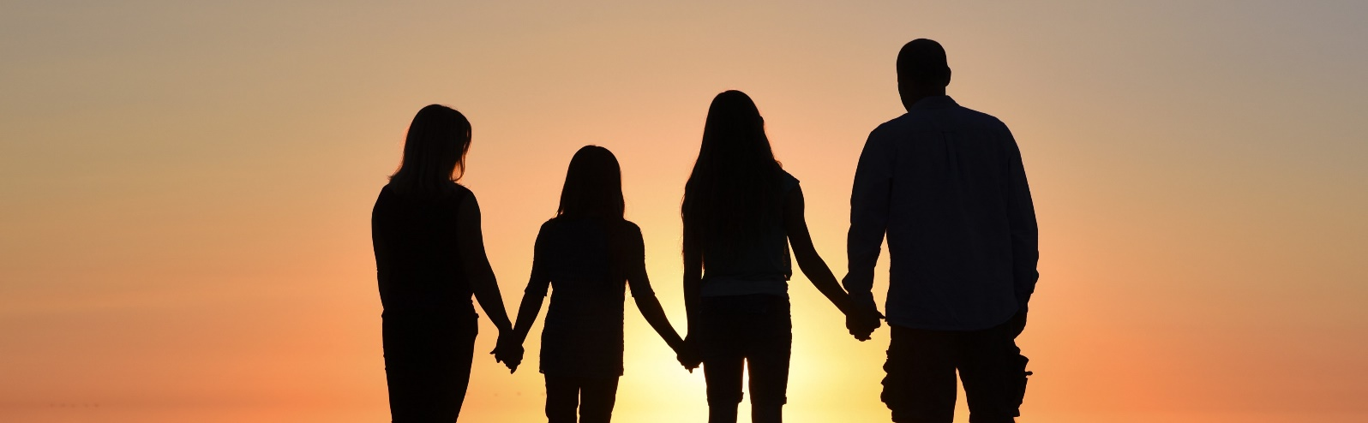

On prend au hasard une famille ayant deux enfants. On se demande quelle est la probabilité que cette famille ait une fille et un garçon.

On suppose que la probabilité d’avoir une fille est égale à la probabilité d’avoir un garçon.

Samantha propose la solution suivante : Une famille est composée soit de deux filles, soit de deux garçons, soit d’une fille et d’un garçon. La probabilité cherchée est donc de 1/3

**Problématique :** Samantha a-t-elle raison ?

1. Proposez une expérience à l’aide de deux pièces de monnaies permettant de simuler cette simulation.

|  |  |  |  |  |
| --- | --- | --- | --- | --- |
| **Simulation de 10 lancers de deux pièces**  **simulant les deux enfants** | | | | |
| FG | FF | GF | FG | GF |
| FG | GF | FF | FF | GG |

1. On réalise cette expérience aléatoire et on obtient les résultats suivants (F pour fille et G pour garçon
2. Déterminez la taille de l’échantillon réalisé
3. On appelle A l’évènement « obtenir une fille et un garçon ». L’ordre ne compte pas. Déterminez le nombre de réalisations de l’évènement A
4. Calculez la fréquence de réalisation de l’évènement A

|  |  |  |
| --- | --- | --- |
| **Tableau des issues** | | |
| Enfant 1/2 | **Garçon** | **Fille** |
| **Garçon** | GG |  |
| **Fille** |  |  |

1. Si l’on recommençait une nouvelle fois l’expérience précédente, pourquoi la fréquence de réalisation de l’évènement A pourrait-elle être différente ?
2. Complétez le tableau des issues possibles suivantes
3. Quelle est la probabilité de réaliser l’évènement A ?
4. A l’aide de l’application « Probabilité », simulez 100 000 lancer de deux pièces représentant les deux enfants possibles. Quelle est la fréquence affichée pour 1 pile et 1 face ?
5. Cette fréquence confirme-t-elle la probabilité calculée à la question 4 ?
6. Rédigez un court texte afin de répondre à la problématique.